Escuela Normal Superior de Comercio Domingo Guzmán Silva

Practica Profesionalizante II

Proyecto Final SISAI

**Docente:** Martin, Pralong.

Diego, Galante.

**Alumnos:** Mauro Boasso.

**Índice**

1. Introducción 4

1.1 Producto 4

1.2 Problema o Necesidad 5

1.3 Importancia de abordaje del proyecto 6

1.4 Responsables e involucrados 6

1.5 Factor Humano 7

1.6 Acta Constitución del Proyecto 9

1.7 Descripción (alcance) preliminar del producto (software) y proceso 10

2. Definición de requerimientos de usuario 10

2.1 Definición de Requerimientos de Usuario Restricciones (presupuesto, plazo,

personal, tecnologías, métodos, etc.) 11

2.2 Organigrama 11

2.3 Situación Actual 11

2.4 Situación Esperada 12

* 1. Justificacion 12

3. **Análisis**12

3.1 Especificación de requerimientos funcionales 12

3.1.2 Requerimientos funcionales 12

3.2 Definicion requerimientos de usuario  13

4. Descripción de tecnologías para el desarrollo de la aplicación 13

4.1 HTML 13

4.2 CSS 14

4.3 JavaScript 14

4.4 Jinja 14

4.5 Flask 14

4.6 Python 15

4.7 XAMMP 15

4.8 MySQL 15

4.9 Figma 15

4.10 Bootstrap 15

1. Metodología de desarrollo de software 16

5.1 Metodología de desarrollo de software 16

5.2 Anexo 17

5.3 Prototipado 17

5.4 Capturas de pantalla del sitio web 18

5.5 Diagrama entidad relación 18

1. **Introducción**

El presente proyecto se origina en el marco de un equipo conformado por dos estudiantes de la carrera *Tecnicatura Superior en Desarrollo de Software* destinado a la materia *Practica Profesionalizante II* de tercer año, en el que se plantea un negocio cuya propuesta de valor está centrada en brindar una solución al interior del sector inmobiliario, con un fuerte apuntalamiento en la tecnología, destinada a agilizar y ordenar los procesos administrativos relativos a los reclamos iniciados por los inquilinos a las respectivas inmobiliarias con las que mantienen una relación contractual con relación a los alquileres de viviendas; todo ello en orden de potenciar las interacciones humanas entre los actores intervinientes y hacer más sostenibles las relaciones con los clientes. La idea se halla motivada a raíz de las propias experiencias personales transitadas entre quienes habíamos vivido y/o nos encontramos habitando actualmente una vivienda en alquiler. Por tales razones, en tanto integrantes del proyecto decidimos asumir un rol más activo que implicó profundizar en la comprensión del problema expresado y las posibles soluciones. Nuestra misión es ofrecer al sector inmobiliario el soporte tecnológico que simplifique la gestión de inmuebles, contribuya y facilite las relaciones con sus clientes.

**1.1 Producto**

La aplicación tiene como propósito global permitir a los usuarios inquilinos iniciar reclamos durante su permanencia en la propiedad y efectuar un cómodo y sencillo seguimiento de aquellos, obteniendo de este modo una retroalimentación continua con el personal inmobiliario encargado de asistir y gestionar las necesidades de los inquilinos. Simultáneamente, la aplicación pretende asegurarle al personal inmobiliario el acceso a funcionalidades relacionadas con el mantenimiento de las relaciones con sus clientes, como efectuar un seguimiento de los reclamos iniciados, almacenar información de propietarios como proveedores de servicios para efectuar reparaciones, llevar un control de los trabajos asignados a proveedores y sus visitas y otras relacionadas.

* 1. **El problema o necesidad**

Un problema identificado en torno a las inmobiliarias de la localidad de Santa Fe se relaciona con la ausencia de un canal unificado de comunicación entre Inmobiliarias-Inquilinos y las dificultades para dar seguimiento a los reclamos iniciados a lo largo del ciclo de vida de estos, que se materializa ocasionalmente en tiempos de respuesta inicial prolongados, una escasa capacidad para brindar una respuesta satisfactoria desde el primer contacto lo que implica reiterados intentos de comunicación de parte del inquilino para conocer el estado del proceso y qué ha de suceder con su problema a futuro y generalmente el tiempo para la resolución de su reclamo se prolonga más de lo esperado. Con base en la exploración de soluciones tecnológicas existentes en el mercado dentro de nuestro país y utilizando como criterio arbitrario los resultados de búsqueda con mejor posicionamiento, se han hallado un conjunto vasto de soluciones susceptibles de ser categorizadas en dos grandes categorías: a) software integral de gestión o administración inmobiliario; entre sus atributos principales se destacan la administración de propiedades, la gestión de ventas y alquileres, facturación, administración de cobranzas, publicación en portales y algunos de ellos incluyen funcionalidades de CRM. b) software CRM Inmobiliario; sus atributos principales se relacionan con la gestión de relaciones con clientes, no obstante, aquí es preciso introducir algunas observaciones adicionales: a diferencia de la categoría anterior donde los competidores presentan un conjunto más homogéneo de características. Hemos identificado un competidor que no clasifica en las categorías, en virtud de que se circunscribe a satisfacer un dominio más estrecho directamente relacionado con la gestión de reclamos destinado a la administración de consorcios conocido como *e-Reclamos*. Entre los servicios que posee la aplicación se menciona el seguimiento de reclamos y la modificación de los mismos, alta y baja de usuarios, así como también su actualización. El sitio web del competidor revela capturas de pantalla sobre la interfaz de usuario acerca de diversas funcionalidades y tras su inspección es posible realizar como observación que aquella revela un aspecto puramente funcional sin centrarse en proveer una experiencia de usuario intuitiva y amigable. Cabe aseverar que el último caso presentado abarca el mismo dominio de problema que procuramos satisfacer, mediante una propuesta de valor que provee un grupo de servicios imprescindibles y estrechamente ligados en la gestión de reclamos y las relaciones con el cliente. En este punto, nos orientamos a ofrecer un conjunto de servicios análogos basados en una propuesta de valor que realza el papel de la automatización de tareas y procesos recurrentes, agilizando el flujo de trabajo humano y en suma añadir valor al proveer una herramienta que incorpore como parte de la solución ciertos atributos de calidades, tales como la facilidad para su uso y una estética agradable que minimice el esfuerzo que el usuario debe realizar para invertir en la interacción con el producto y contribuir al logro de sus objetivos con facilidad.

**1.3 Importancia de abordaje del proyecto**

Las deficiencias señaladas en la gestión inmobiliaria actual se convierten en factores limitantes de un adecuado tratamiento y resolución de reclamos, lo que se traduce en una administración con una baja satisfacción de clientes y una escasa confianza hacia el personal encargado de la gestión y/o inmobiliaria en su totalidad. En respuesta a la situación planteada, se procura iniciar el desarrollo de un sistema de reclamos inmobiliarios destinado a cubrir dichas necesidades en el marco de las relaciones con los inquilinos, operando bajo el supuesto de que cada reclamo iniciado constituye una oportunidad para construir una relación más sólida sobre la cual sea posible crear más valor para el cliente.

**1.4 Responsables e involucrados**

El equipo de trabajo está conformado por los siguientes integrantes:

|  |  |
| --- | --- |
| **Nombre** | **Actividades asignadas** |
| Mauro Boasso | Desarrollo estructura HTML, Desarrollo de apariencia y estilos CSS. Aplicar responsive design.  Diseño Lógico de Base de datos, Implementación de la base de datos, Desarrollo de backend para ABM usuario.  Redacción del planteamiento del problema. |
| Nahuel González | Diseño de Mockups. |

**1.5 Factor humano**

Considerando inicialmente que la empresa aquí planteada aún no ha sido lanzada al mercado, es preciso reconocer que el grado de especialización en términos de funciones desarrolladas por los recursos humanos de la organización es baja. Con base a ello, nuestra necesidad en este punto, radica en mantener una división de trabajo mínima que garantice una cobertura de las funciones requeridas para sostener las actividades de la organización. En este sentido los puestos identificados son:

|  |  |
| --- | --- |
| **Puesto:** Analista Desarrollador | |
| **Misión:** Analizar, diseñar, desarrollar, y mantener componentes de software que permitan la implementación de los distintos sistemas de información que dan soporte a los procesos del negocio definidos. | |
| **Funciones** | |
| **Actividad** | **Resultado** |
| Analizar, diseñar, desarrollar e implementar las piezas de software en base a los requerimientos de la organización, aplicando la metodología definida. | Brindar soporte sistémico a los procesos del negocio con el fin de optimizarlos. |
| Gestionar las actividades de proyectos informáticos asignadas en las distintas etapas del desarrollo de software acordando el trabajo con pares. | Cumplir con los plazos acordados y mitigar los riesgos del proyecto asegurando la calidad del producto. |
| Brindar soporte, dando mantenimiento preventivo y correctivo de los sistemas y asesorar a los usuarios respecto al funcionamiento de la aplicación. | Solucionar inconvenientes atribuidos a la aplicación. |

|  |  |
| --- | --- |
| **Puesto:** Asegurador de Calidad (QA) | |
| **Misión:** Asegurar la calidad del producto en todas las fases del proyecto, consiguiendo en muchas ocasiones prevenir posibles fallos futuros. | |
| **Funciones** | |
| **Actividad** | **Resultado** |
| Diseñar los casos de prueba en base a la especificación de requerimientos de la aplicación. | Asegurar la calidad y funcionalidad de los mismos en función de los requerimientos definidos. |
| Ejecutar los casos de pruebas diseñados. | Comprobar el comportamiento del sistema, componentes, etc. y establecer la funcionalidad correcta de todo el proceso. |
| Documentar los fallos y defectos hallados y analizar estos problemas | Reportar tales fallas a los analistas desarrolladores para su análisis y resolución de modo que se asegure un nivel de calidad aceptable en el producto. |
| Identificar comportamientos o usabilidad que puedan generar confusiones a la hora de utilizar un software por parte de los usuarios finales. | Conseguir que un software ofrezca la máxima confianza a los usuarios finales, siendo intuitivo, práctico y de fácil aprendizaje. |

|  |  |
| --- | --- |
| **Puesto:** Administrador de Base de Datos (DBA) | |
| **Misión:** Administrar, supervisar y asegurar el adecuado uso de los datos dentro de un DBMS (Database Management System). | |
| **Funciones** | |
| **Actividad** | **Resultado** |
| Monitorear el desempeño de la base de datos. | Garantizar que esté manejando los parámetros adecuadamente y que les brinde respuestas rápidas a los usuarios. |
| Recopilar y analizar de las necesidades del usuario para obtener modelos de datos conceptuales y lógicos | Obtener una comprensión sobre el problema de negocio a resolver y construir modelos de bases de datos que permitan brindar una respuesta adecuada. |
| Realizar copias de seguridad periódicas de los datos y mantenerlos a salvo de la destrucción accidental o intencional. | Preservar los datos de la organización. |
| Gestionar el creciente volumen de datos y diseñar los planes apropiados. | Preservar y administrar el conjunto de datos disponible. |

**1.6 Acta de constitución del proyecto**

|  |  |  |  |
| --- | --- | --- | --- |
| *Id proyecto* | *Nombre Proyecto* | *Cliente interno o externo* | *Código de documento* |
| 1 | Sistema de gestión de reclamos inmobiliarios. | Cliente externo | xyz |

|  |  |  |
| --- | --- | --- |
| Patrocinador del proyecto | Elaborado por | Fecha |
|  | Mauro Boasso. | 01/03/2023 |

**1.7 Descripción (alcance) preliminar del producto (software) y proceso**

El sistema se limitará a permitir el seguimiento sobre los reclamos iniciados por inquilinos y a habilitar un canal unificado de comunicación entre Inmobiliaria-Inquilino. En este sentido, los últimos podrán tener acceso a la información de sus reclamos (estado, persona que atendió el reclamo, historial de acciones).

La inmobiliaria puede realizar el seguimiento de todos los reclamos, teniendo acceso a toda la información correspondiente, asignar proveedor al reclamo cuando sea necesario y dejar constancia de las medidas o acciones implementadas.

Por otro lado, el canal de comunicación constituye un chat que conserva el historial de conversaciones y que resulta único por cada reclamo iniciado.

El sistema no incluirá funcionalidades relacionadas con viviendas, clientes y contratos para evitar la carga manual, tampoco vinculadas a la gestión integral de propiedades, facturación, administración de proveedores, entre otros servicios.

1. **Definición de requerimientos de usuario**

La aplicación va a operar con dos tipos de usuario:

Personal inmobiliario:

* Registrar un nuevo usuario a los fines de disponer de acceso a las funcionalidades que aquella provee.
* Efectuar un seguimiento sobre los reclamos de inquilinos
* Obtener datos sobre el estado, inquilino, historial de acciones, etc.
* Asignar un proveedor de servicios al reclamo de ser necesario.
* Registrar las medidas o acciones realizadas.

Inquilino:

* Registrar un nuevo usuario a los fines de disponer de acceso a las funcionalidades que aquella provee.
* Iniciar reclamos permitiendo describir el problema que los afecta.
* Realizar un seguimiento de los reclamos iniciados por dicho usuario.

**2.1 Restricciones (presupuesto, plazo, personal, tecnologías, métodos, etc.)**

Las principales restricciones identificadas son:

* Presupuesto: es inicialmente limitado lo que obliga la obtención de la inyección de capital financiero adicional.
* Personal: contamos con un limitado número de personas (quienes inicialmente conformamos el proyecto). Aquí se destaca la necesidad de cubrir determinadas competencias técnicas que posibiliten el desarrollo del proyecto.

**2.2 Organigrama**

Puesto que el organigrama es una representación gráfica que muestra el resultado final de la diferenciación organizacional, como mencionamos anteriormente nuestra baja división de tareas inicialmente se ajusta a una escasa diferenciación vertical, es decir, el grado en que una organización diseña su jerarquía de autoridad y crea relaciones de rendición de informes para vincular las unidades organizacionales. En efecto, consideramos pertinente asumir una organización bajo una estructura de equipo autogestionado que prescinda de una cadena vertical de mando que descentre la autoridad en torno a una figura central, generando posibilidades para modos participativos de toma de decisiones. A continuación, se ilustra el organigrama confeccionado:

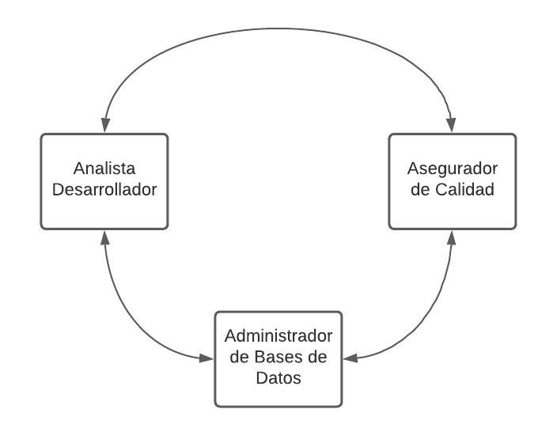

**2.3 Situación Actual**

En el contexto actual, la solución tecnológica propuesta se halla en fase de pre-finalización y precisa un desarrollo ulterior que posibilite su puesta en el mercado.

**2.4 Situación Esperada**

Consideramos como situación esperada el desarrollo de un producto mínimo viable cuyo lanzamiento al mercado genere la captación de un conjunto de usuarios que en base a su retroalimentación permitan trabajar gradualmente en la mejora continua de la aplicación.

**2.5 Justificación**

Mediante nuestra solución buscamos contribuir con el sector inmobiliario a organizar la información y facilitar los procesos derivados de la gestión de inmuebles y la interacción con sus clientes buscando que dichas actividades se realicen desde un soporte tecnológico cuya interfazsea funcional, confiable y agradable al uso, tendiendo con ello a su vez a generar una experiencia de usuariosatisfactoria, con el propósito de optimizar su flujo de trabajo y promover relaciones con clientes más fluidas. En consecuencia, las inmobiliarias pueden focalizarse en gestionar las relaciones con sus clientes al disponer un mayor control de la gestión de los procesos administrativos de rutina, lo que promueve un desplazamiento desde el foco en las operaciones a las relaciones con clientes.

1. **Análisi****s**

**3.1 Especificación de requerimientos funcionales**

En la presente sección se enuncian los servicios que el sistema debe proveer y cómo debería comportarse el sistema en situaciones específicas.

**3.1.2 Requerimientos funcionales**

* **Definición del requerimiento de usuario**

La aplicación debe permitir registrar un nuevo usuario a los fines de disponer de acceso a las funcionalidades que aquella provee.

* **Especificación de los requerimientos del sistema**
  + - La aplicación permite al usuario el acceso a un formulario de registro en el que ingresará sus datos para generar un nuevo usuario.
    - La aplicación validará los datos ingresados por el usuario.
* En el caso en que alguno de los datos ingresados no sea correcto, la aplicación notificará sobre el error y no almacenará los datos en la base de datos.
* En el caso de que la validación sea correcta, la aplicación almacenará los datos del usuario en la base de datos.
* Una vez registrado exitosamente, la aplicación redirige al usuario una página que muestra el perfil creado y los datos ingresados con antelación.

**3.2 Definición del requerimiento de usuario**

Desde la vista del perfil del usuario, la aplicación permite modificar los datos ingresados en la fase de registro.

* **Especificación de los requerimientos del sistema**
* La aplicación debe validar que los nuevos datos ingresados sean correctos.
* En el caso que los datos ingresados sean válidos, se actualizarán en la base de datos.
* **Definición del requerimiento de usuario**
* La aplicación debe permitir realizar la baja del usuario creado con anterioridad.

**En cuanto a nuestros avances sobre los requerimientos especificados inicialmente se alcanzaron a desarrollar los siguientes:**

La aplicación ya cuenta con el diseño front de la landing page finalizado, además sus funcionalidades de usuario y administrador ya se encuentran finalizadas, la actualización de datos y edición de roles también.

1. **Descripción de tecnologías para el desarrollo de la aplicación****.**

**4.1 HTML**

El Lenguaje de Marcado de Hipertexto (HTML) es el código que se utiliza para estructurar y desplegar una página web y sus contenidos. HTML no es un lenguaje de programación; es un lenguaje de marcado que define la estructura del contenido. HTML consiste en una serie de elementos utilizados para encerrar diferentes partes del contenido para que se vean o comporten de una determinada manera.

**4.2 CSS**

CSS (Cascading Style Sheets) u Hojas de estilo en cascada en español, no es realmente un lenguaje de programación, tampoco es un lenguaje de marcado. Es un lenguaje de hojas de estilo, es decir, que permite aplicar estilos de manera selectiva a elementos en documentos HTML o, en otras palabras, describe cómo se deben mostrar los elementos HTML.

**4.3 JavaScript**

JavaScript (JS) es un lenguaje de programación ligero, interpretado, o compilado justo-a-tiempo (just-in-time) con funciones de primera clase. Si bien es más conocido como un lenguaje de scripting (secuencias de comandos) para páginas web, y es usado en muchos entornos fuera del navegador, tal como Node.js, Apache CouchDB y Adobe Acrobat. JavaScript es un lenguaje de programación basada en prototipos, multiparadigma, de un solo hilo, dinámico, con soporte para programación orientada a objetos, imperativa y declarativa (por ejemplo, programación funcional).

**4.4 Jinja**

Es una dependencia que se encarga de generar y controlas las plantillas o templates que se utilizan para escribir programas con el lenguaje de programación de Python.

Jinja se encarga de pasar data por la plantilla para después renderizarla en el documento final. A su vez, tiene distintos elementos, como template inheritance, macros o template de HTML, entre otras herramientas para la conformación de las plantillas y de las aplicaciones web.

**4.5 Flask**

Es un framework escrito en Python que permite crear aplicaciones de forma sencilla y rápida. Es decir, un acelerador de tareas que funciona con pocas líneas de código y que ejecuta las aplicaciones rápidamente.

Cuando instalamos Flask, las apps que se construyen tienen elementos y ficheros idénticos.

**4.6 Python**

Es un lenguaje de programación ampliamente utilizado en las aplicaciones web, el desarrollo de software, la ciencia de datos y el machine learning (ML). Los desarrolladores utilizan Python porque es eficiente y fácil de aprender, además de que se puede ejecutar en muchas plataformas diferentes. El software Python se puede descargar gratis, se integra bien a todos los tipos de sistemas y aumenta la velocidad del desarrollo.

**4.7 XAMPP**

Es una distribución de Apache completamente gratuita y fácil de instalar que consiste principalmente en el sistema de gestión de bases de datos MySQL, el servidor web Apache y los intérpretes para lenguajes de script PHP y Perl. El nombre es en realidad un acrónimo: X (para cualquiera de los diferentes sistemas operativos), Apache, MariaDB/MySQL, PHP, Perl.

**4.8 MySQL**

Es un sistema de gestión de bases de datos relacional desarrollado bajo licencia dual: Licencia pública general/Licencia comercial por Oracle Corporation y está considerada como la base de datos de código abierto más popular del mundo,1​2​ y una de las más populares en general junto a Oracle y Microsoft SQL Server, todo para entornos de desarrollo web.

**4.9 Figma**

Es un editor de gráficos vectorial y una herramienta de generación de prototipos, principalmente basada en la web, con características off-line adicionales habilitadas por aplicaciones de escritorio en macOS y Windows. El conjunto de funciones de Figma, se enfoca en el uso de la interfaz de usuario y el diseño de experiencia de usuario, con énfasis en la colaboración en tiempo real.

**4.10 Bootstrap**

Es un framework CSS desarrollado para estandarizar las herramientas de la compañía. Y un poco más tarde se transformó en código abierto. El framework combina CSS y JavaScript para estilizar los elementos de una página HTML. Esta es una herramienta que proporciona interactividad en la página, por lo que ofrece una serie de componentes que facilitan la comunicación con el usuario, como menús de navegación, controles de página, barras de progreso y más.

Además de todas las características que ofrece el framework, su principal objetivo es permitir la construcción de sitios web responsive para dispositivos móviles.

Esto significa que las páginas están diseñadas para funcionar en desktop, tablets y smartphones, de una manera muy simple y organizada.

1. **Metodología de desarrollo de software**

Se introduce a continuación el marco de proceso de desarrollo a utilizar por nuestro equipo de trabajo. Cabe señalar que un marco de proceso no es una descripción definitiva de los procesos de software, sino que es una representación simplificada de este proceso, por lo que se abstraen los detalles y actividades específicas que se implementan. Tras examinar algunas variables que inciden en nuestro proyecto consideramos acertado la adopción de un modelo en cascada (waterfall). Específicamente, la necesidad de generar y entregar documentación como parte del proyecto en el marco de la materia vuelve más visible el proceso de desarrollo de modo que pueda monitorizarse en contraste con el plan establecido, aspecto que corresponde con el modelo escogido. Asimismo, dada la ausencia de un cliente final real para el cual se desarrolle el sistema, evitamos a priori la experimentación de cambios imprevistos en los requerimientos de usuario y en efecto, en este punto la mayor previsibilidad y conocimiento de los requerimientos iniciales vuelve más provechosa la elección del modelo en cascada.

**5.1 Metodología de desarrollo de software**

Este modelo toma las actividades fundamentales del proceso de especificación, desarrollo, validación y evolución y, luego, los representa como fases separadas del proceso, tal como especificación de requerimientos, diseño de software, implementación, pruebas, etcétera. Debido al paso de una fase en cascada a otra, este modelo se conoce como *modelo en cascada.* El modelo en cascada es un ejemplo de un proceso dirigido por un plan; en principio, usted debe planear y programar todas las actividades del proceso, antes de comenzar a trabajar con ellas.

La siguiente fase no debe comenzar sino hasta que termine la fase previa. En la práctica, dichas etapas se traslapan y se nutren mutuamente de información. Durante el diseño se identifican los problemas con los requerimientos.

Se exponen a continuación las etapas definidas por el modelo:

1. Análisis y definición de requerimientos: Los servicios, las restricciones y las metas del sistema se establecen mediante consulta a los usuarios del sistema. Luego, se definen con detalle y sirven como una especificación del sistema.

2. Diseño del sistema y del software: El proceso de diseño de sistemas asigna los requerimientos, para sistemas de hardware o de software, al establecer una arquitectura de sistema global. El diseño del software implica identificar y describir las abstracciones fundamentales del sistema de software y sus relaciones.

3. Implementación y prueba de unidad: Durante esta etapa, el diseño de software se realiza como un conjunto de programas o unidades del programa. La prueba de unidad consiste en verificar que cada unidad cumpla con su especificación.

4. Integración y prueba de sistema: Las unidades del programa o los programas individuales se integran y prueban como un sistema completo para asegurarse de que se cumplan los requerimientos de software. Después de probarlo, se libera el sistema de software al cliente.

5. Operación y mantenimiento: Por lo general (aunque no necesariamente), ésta es la fase más larga del ciclo de vida, donde el sistema se instala y se pone en práctica. El mantenimiento incluye corregir los errores que no se detectaron en etapas anteriores del ciclo de vida, mejorar la implementación de las unidades del sistema e incrementar los servicios del sistema conforme se descubren nuevos requerimientos.

**5.2 Anexo**

Conforme al alcance especificado en el presente trabajo, se exponen a continuación algunos resultados de las actividades de diseño en el marco del proceso de desarrollo.

**5.3 Prototipado**

Se visualiza a continuación el logo de la empresa, capturas de pantalla del mockup respecto del sitio web.

**5.4 Capturas de pantalla del sitio web**

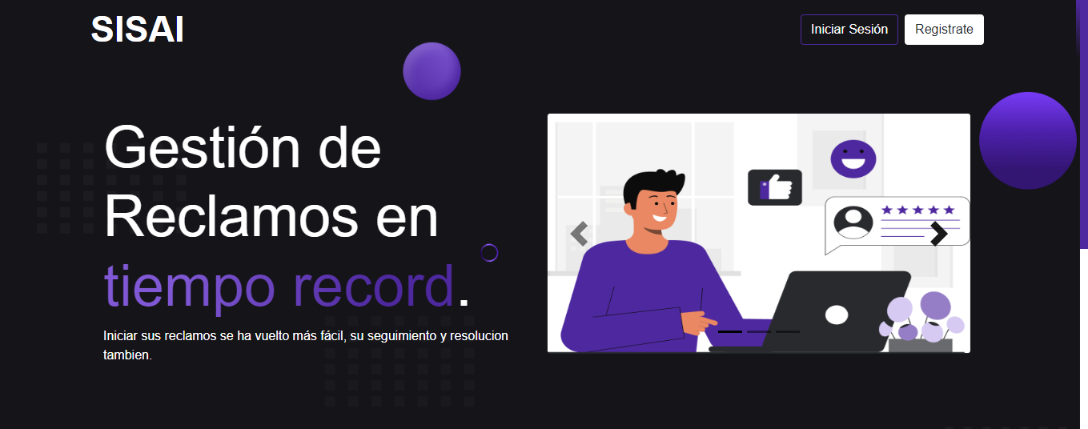

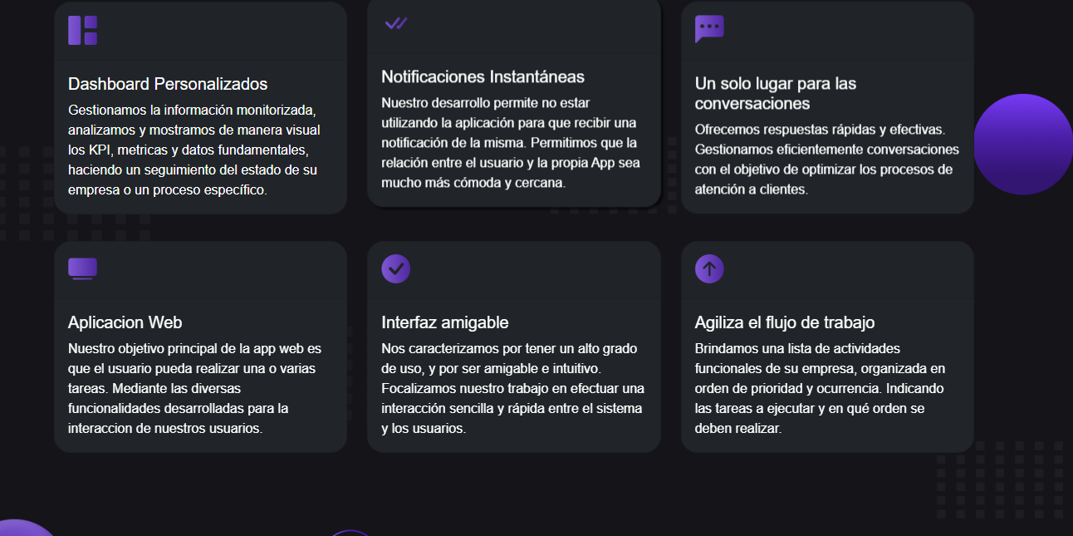

**5.5 Diagrama Entidad Relación**

Se ilustra en lo que sigue, la tabla diseñada con la finalidad de almacenar los datos relativos al usuario administrador al hacer uso de la función del alta de usuario. Sus atributos se corresponden con los campos solicitados en el formulario de registro.

